2.电势差

知识点一 电势差
1.（2025·江苏苏州期末）电场中A、B两点间的电势差U_{AB}＝10 V。将一电荷量q＝＋2×10^{－11} C的点电荷从B点移到A点，静电力做功为（ ）
A.2×10^{－12} J B.－2×10^{－12} J
C.5×10^{－11} J D.－2×10^{－10} J
2.在匀强电场中把电荷量为q＝－2×10^{－9} C的点电荷从A点移到B点，克服静电力做的功为1.6×10^{－7} J；再把这个点电荷从B点移到C点，静电力做的功为4.0×10^{－7} J，取B点电势为0。则A点电势及该点电荷在C点的电势能分别为（ ）
A.80 V 4.0×10^{－7} J
B.80 V －4.0×10^{－7} J
C.－80 V －4.0×10^{－7} J
D.－80 V 4.0×10^{－7} J
3.电场中有A、B两点，一个点电荷在A点的电势能为1.2×10^{－8} J，在B点的电势能为0.80×10^{－8} J。已知A、B两点在同一条电场线上，如图所示，该点电荷的电荷量为1.0×10^{－9} C，那么（ ）
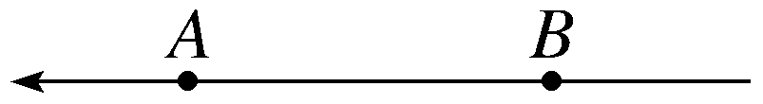
A.该点电荷为负电荷
B.该点电荷为正电荷
C.A、B两点间的电势差U_{AB}＝4.0 V
D.将该点电荷从A移到B，静电力做功为W_{AB}＝4.0 J
知识点二 等势面
4.〔多选〕（2025·福建龙岩期中）如图所示，B、C、D三点都在以点电荷＋Q为圆心的某圆上，将一试探电荷从B、C、D各点分别移到A点时，静电力做功大小关系是（ ）
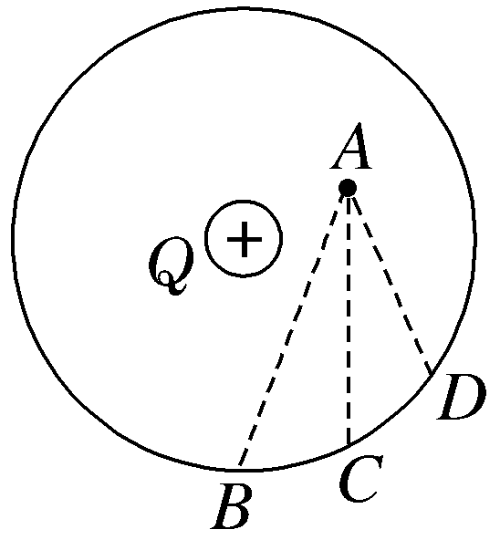
A.W_{BA}＞W_{CA} B.W_{DA}＞W_{BA}
C.W_{CA}＝W_{DA} D.W_{BA}＝W_{CA}
5.（2022·浙江1月选考）某种气体—电子放大器的局部结构是由两块夹有绝缘介质的平行金属薄膜构成，其上存在等间距小孔，其中相邻两孔截面上的电场线和等势线的分布如图所示。下列说法正确的是（ ）
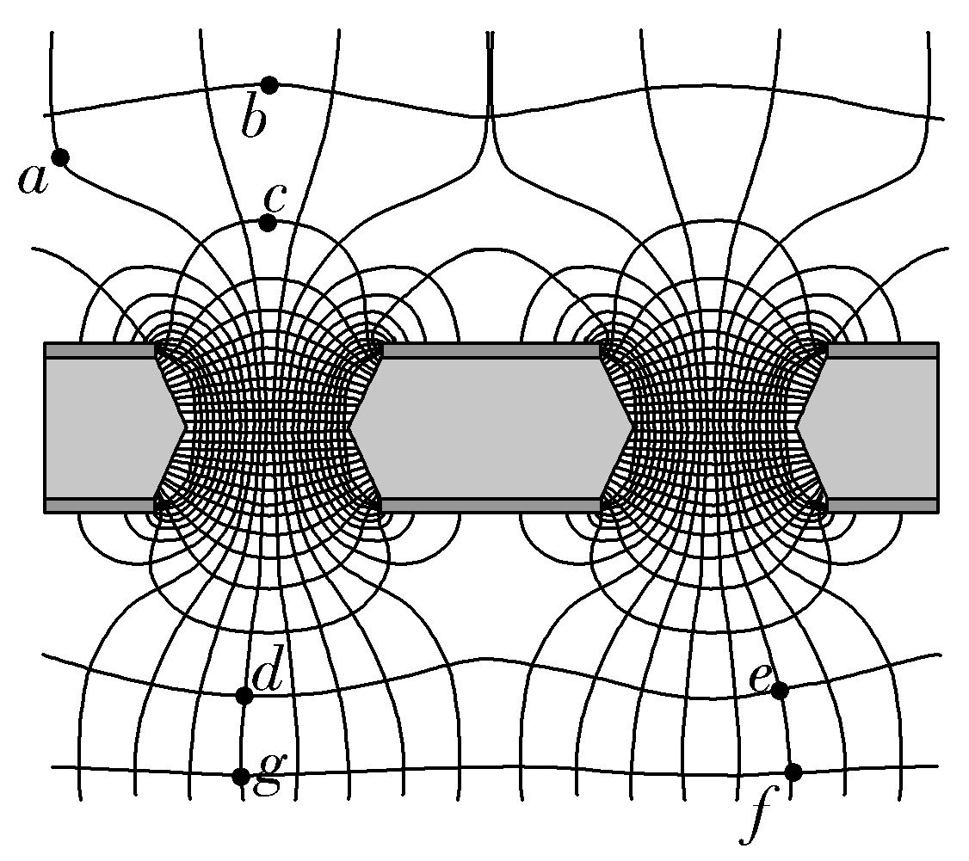
A.a点所在的线是等势线
B.b点的电场强度比c点的大
C.b、c两点间的电势差的值比a、c两点间的大
D.将电荷沿图中的线从d→e→f→g移动时静电力做功为零
6.（2025·浙江舟山期末）电子显微镜发射电子束（相当于光束），通过电场或磁场构成的电子透镜实现汇聚或发散。其中的一种电子透镜的电场分布如图所示，虚线为等势面。一电子仅在静电力的作用下运动，其运动轨迹如图所示，a、b是轨迹上的二点，则下列说法正确的是（ ）
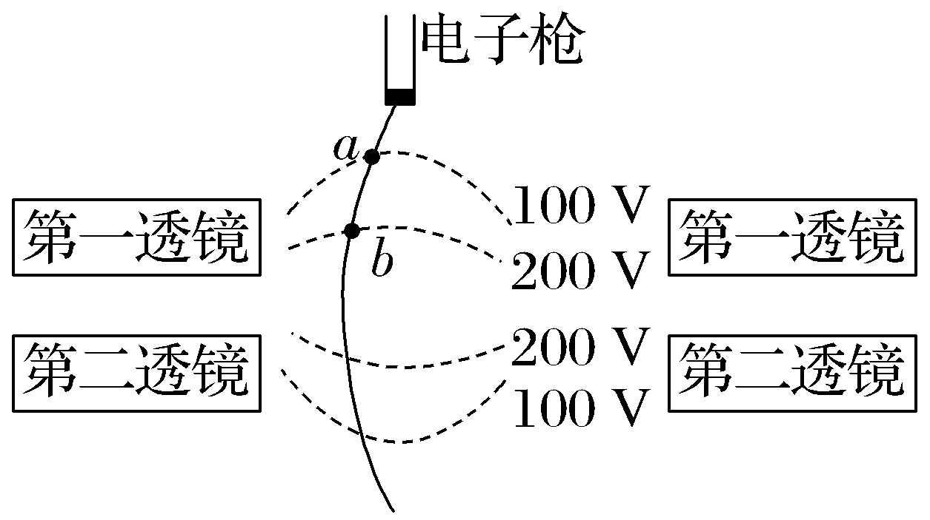
A.电子在a处的电势能大于在b处的电势能
B.a处的电场强度大于b处的电场强度
C.电子从a到b运动时，加速度保持不变
D.电子在a处受到的静电力方向与a处虚线相切

7.（2025·安徽亳州期末）真空中某一负点电荷的等势面如图所示，图中相邻等势面间电势差相等。下列说法正确的是（ ）
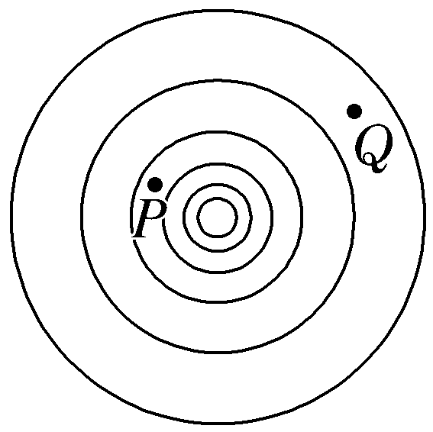
A.把一负电荷从P点移到Q点，静电力做正功
B.P点的电场强度比Q点的电场强度小
C.P点电势比Q点电势高
D.一个正电荷在P点的电势能比它在Q点时的电势能大
8.（2025·华中师大附中期中）避雷针可通过尖端放电中和空气中的电荷，进而使高大建筑有效避免雷击。如图为雷雨前夕某避雷针附近电场的等势面，下列说法正确的是（ ）
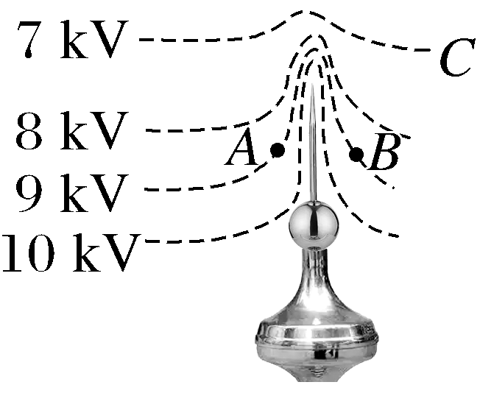
A.此时避雷针带正电
B.A、B两点电场强度大小相等， 方向相同
C.若正电荷从A移动到C点， 该过程静电力做负功
D.负电荷在A点处具有的电势能比在C点时的大
9.（2025·湖南汉寿一中期中）空间存在甲、乙两相邻的金属球，甲球带正电，乙球原来不带电，由于静电感应，两球在空间形成了如图所示稳定的静电场。实线为其电场线，虚线为其等势面，A、B两点与两球球心连线位于同一直线上，C、D两点关于直线AB对称，则（ ）
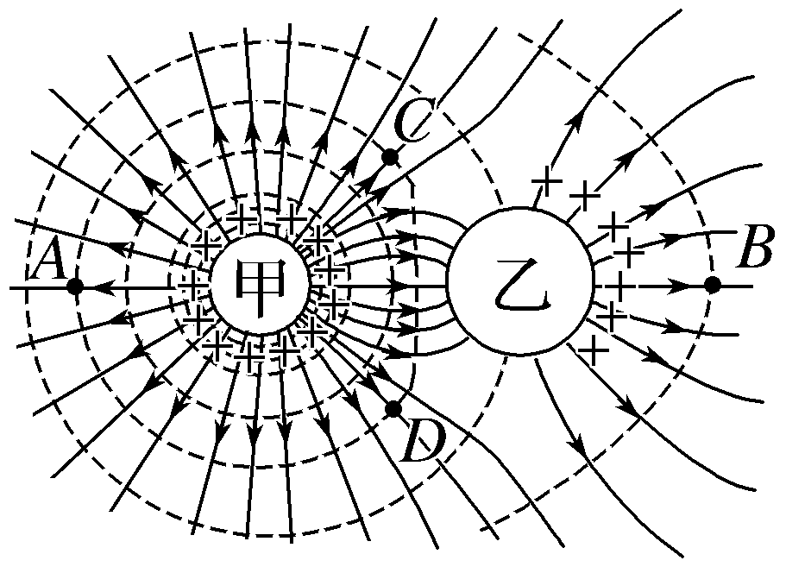
A.A点和B点的电势相同
B.C点和D点的电场强度相同
C.将正电荷从A点移至B点，静电力做正功
D.将负电荷从C点沿直线CD移至D点，电势能先增大后减小
10.（2025·浙江嘉兴期末）两个等量同种点电荷固定于光滑水平面上，其连线中垂线上有A、B、C三点，如图甲所示，一个电荷量为2×10^{－3} C，质量为0.1 kg的小物块从C点静止释放，其运动的v-t图像如图乙所示，其中B点处为整条图线切线斜率最大的位置（图中标出了该切线），不计电荷所受重力，则下列说法正确的是（ ）
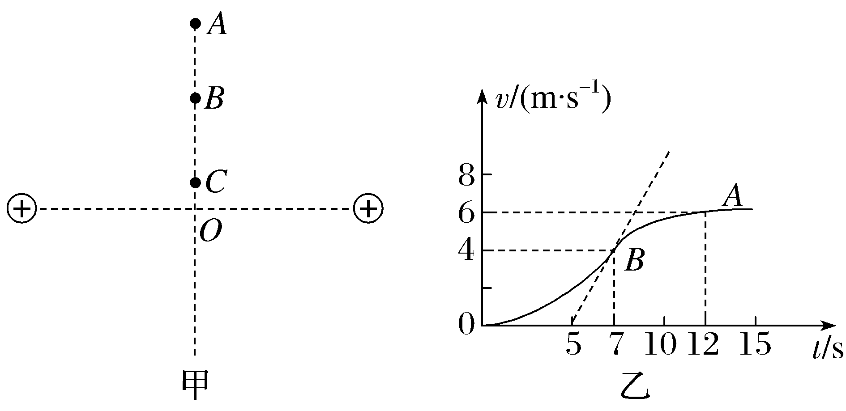
A.由C到A的过程中，物块的电势能先减小后变大
B.由C点到A点电势逐渐升高
C.A、B两点间的电势差U_{AB}＝500 V
D.B点为中垂线上电场强度最大的点，电场强度E＝100 V/m
11.（2025·重庆南岸期中）如图所示，A、B、C为匀强电场中的三个点，电场的方向与△ABC所在的平面平行，AB⊥AC，∠ACB＝30°。将电荷量q＝－1.0×10^{－9} C的点电荷从A点移动到B点，静电力做功W_{AB}＝－2.0×10^{－8} J；将该电荷从B点移动到C点，电势能增加了4.0×10^{－8} J。设C点的电势φ_{C}＝0，A、B间的距离L＝4 cm，求：
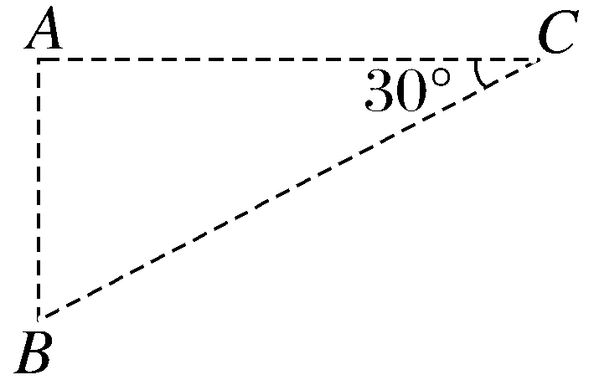
（1）A与B、C两点间的电势差U_{AB}、U_{AC}；
（2）B点的电势φ_{B}和B点的电势能E_{pB}。

12.（2024·浙江6月选考）如图所示空间原有大小为E、方向竖直向上的匀强电场，在此空间同一水平面的M、N点固定两个等量异种点电荷，绝缘光滑圆环ABCD垂直于MN放置，其圆心O在MN的中点，半径为R、AC和BD分别为竖直和水平的直径。质量为m、电荷量为＋q的小球套在圆环上，从A点沿圆环以初速度v₀做完整的圆周运动，则（ ）
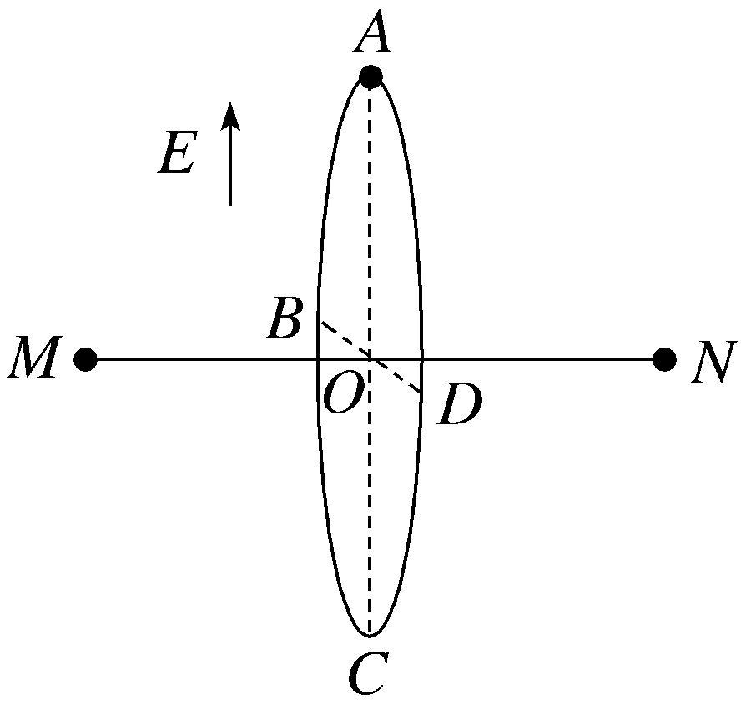
A.小球从A到C的过程中电势能减少
B.小球不可能沿圆环做匀速圆周运动
C.可求出小球运动到B点时的加速度
D.小球在D点受到圆环的作用力方向平行MN

